袁博文 pb06203056
抛体运动
11. 若略去空气的影响，计算得地面上抛体的轨道是抛物线，这是因为假定抛体在任何地方，地球对它的引力方向都相同的缘故。实际上，由于地球是圆的，抛体所受的地球引力都指向地心，所以它在不同地方所受地球的引力并不平行。因此，严格说来，略去空气阻力的影响后（如在月球上）抛体的轨道也不是抛物线，你能说出抛体轨道是什么曲线吗？
由于抛体仅受万有引力作用。而万有引力是有心力，因此抛体与星体组成的体系角动量守恒。抛体必在一个平面内运动。抛体的切向速度与它与星体中心位置成反比。而由于万有引力是保守力，因此体系机械能守恒。由此可以得到抛体速度与相对位置的关系。如果只考虑抛体初速度很小的情况。则可以得到抛体有效势能为负值。则由有心力的问题定性处理可以得到抛体作椭圆运动。
设抛体运动时受到空气阻力，阻力方向与运动方向相反，阻力大小与运动速度成正比。以起抛点为坐标原点，起抛时刻为计时起点，设抛物体质量为 m，初速为v₀，抛射角为 a ，任意时刻的速度为 v，抛体受重力 - mgj 和空气阻力 f = - kv 作用，k为阻力参数。应用牛顿第二定律 ma = - mgj – kv
写成分量形式：
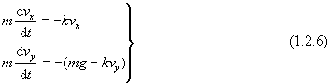
经两次积分后，得抛射物的运动方程：
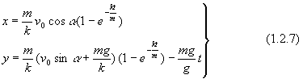
由以上两式消去时间t，得轨迹方程为
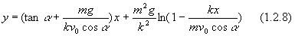
当k很小时，上述方程简化成无阻力时的抛物线方程（1.2.3）。
子弹或炮弹在空中的飞行受到空气阻力的影响，例如，以 550m/s 的初速沿 45° 抛射角射出的子弹，不计空气阻力时的射程在 30,000m 以上。实际上由于空气阻力，射程不到 8,500m 。子弹和炮弹飞行的规律，在军事技术中有专门的弹道学进行研究。
空气对抛体运动的影响，不只是限于减少射程。对于乒乓球、排球、足球等在空中的飞行，由于球的旋转，空气的作用还可能使它们的轨道发生侧向偏转。
对于洲际弹道导弹这样的飞行高度和射程都很大的抛体，弹头有很长一部分时间都在大气层以外飞行，所受空气阻力是很小的。但是由于在这样大的范围内，重力加速度的大小和方向在整个飞行过程中有明显的变化，因此上述抛体运动公式都不能适用。

